南开大学2011级物理类高等数学统考试卷 （A卷） 2012年7月2日 草稿区
姓名 学号 院系 专业 任课教师

装 订 线 一

装 订 线 二
二
（说明：答案务必写在装订线右侧，写在装订线左侧无效。影响成绩后果自负。）
题号 | 一 | 二 | 三 | 四 | 五 | 六 | 七 | 八 | 九 | 卷面成绩 | 核分  签名 | 复核  签名
得分

一题得分
一、（共二题，每题8分，共16分）
1．设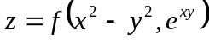，其中具有二阶连续偏导数，求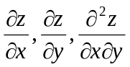.

2. 设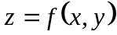是由方程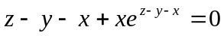所确定的二元函数，求.

物理类A6—1

草稿区
姓名 学号 院系专业 任课教师

二、（本题8分）求曲面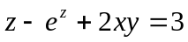点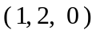处的切平面方程。
二题得分

三题得分

三、计算下列各题（共四题，每题8分，共32分）
1. 计算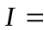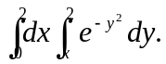

物理类A6—2

2. 计算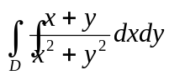，其中积分区域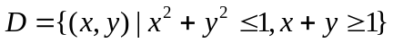. 草稿区
姓名 学号 院系专业 任课教师

3. 计算曲线积分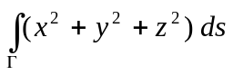，其中： 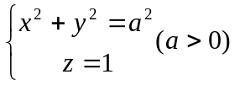.

4．计算曲面积分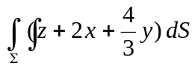，其中为平面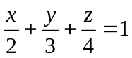在第一卦限的部分。

物理类A6—3
草稿区
姓名 学号 院系专业 任课教师

四、（本题10分）计算曲线积分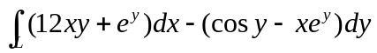，其中L为由
四题得分
点A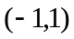沿曲线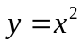到坐标原点，再由坐标原点沿轴到B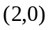.

五、（本题10分）计算曲面积分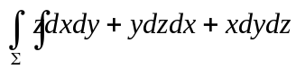，其中为圆柱面
五题得分
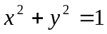被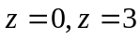截得的部分的外侧。

物理类A6—4

六、（本题6分）计算三重积分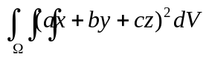，其中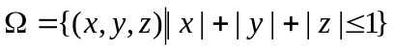. 草稿区
姓名 学号 院系专业 任课教师

六题得分

七、（本题6分）设 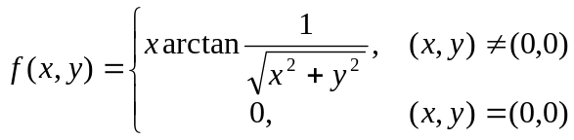，
七题得分
（1）证明在处连续； （2）求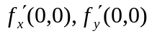；
（3）讨论在点的可微性。

物理类A6—5
草稿区
姓名 学号 院系专业 任课教师

八、（本题6分）求证：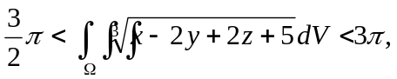其中为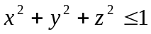.
八题得分

九、（本题6分）计算二重积分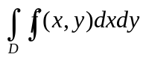，
九题得分
其中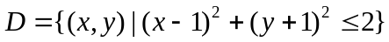，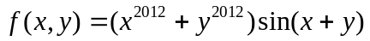.

物理类A6—6

